Детские периодические журналы на сайтах Интернета

http://klepa.ru/

Увлекательное чтение для всех и каждого. Журнал "Клёпа" - лучший познавательный и развлекательный журнал для детей 7-12 лет. Журнал "Клёп-клуб" - незаменимый помощник любознательному дошкольнику. Тематические альманахи - самые полезные сборники по разным сферам деятельности. Лит-по-Клёп - сокровищница необыкновенных литературных произведений современных авторов.
Рубрики: «Конкурсы», «Читалка», «Заклепки», «Улыбка», «Кинозал», «Игротека». В рубрике «Новости от Клепы» http://klepa.ru/klep-news Клепа рассказывает о самых любопытных событиях, праздниках и делах, которые объединяют всех людей на Земле!
В конкурсах принимают участие ребята со всего света. Клепа приглашает принять участие в Праздничной (новогодней) викторине, викторинах «Урок кино», «Мультпарад», «Зеленое богатство» и др. http://klepa.ru/cnt
В рубрике «Читалка» http://klepa.ru/journals можно познакомиться с интересными статьями печатной версии журнала. Например, в № 11 за 2016 год Клепа изучала Землю.
Рубрика «Заклепки» http://klepa.ru/kzaklepki – кладезь коротких и забавных историй, приключавшихся на планете.
В рубрике «Улыбка» http://klepa.ru/humor – веселые фото и картинки, анекдоты, а вот веселые истории из жизни можно написать самому.
В разделе «Кинозал» http://klepa.ru/animation можно посмотреть детские фильмы, забавные мультики о Клепе и ее друзьях и видеосюжеты. Например, «Клепа во Франции», «Клепа в Калуге» и др.
В разделе «Игротека» http://klepa.ru/games флэш-игры, головоломки, раскраски, клеп-мастерская, загадки, кроссворды, настольные игры.

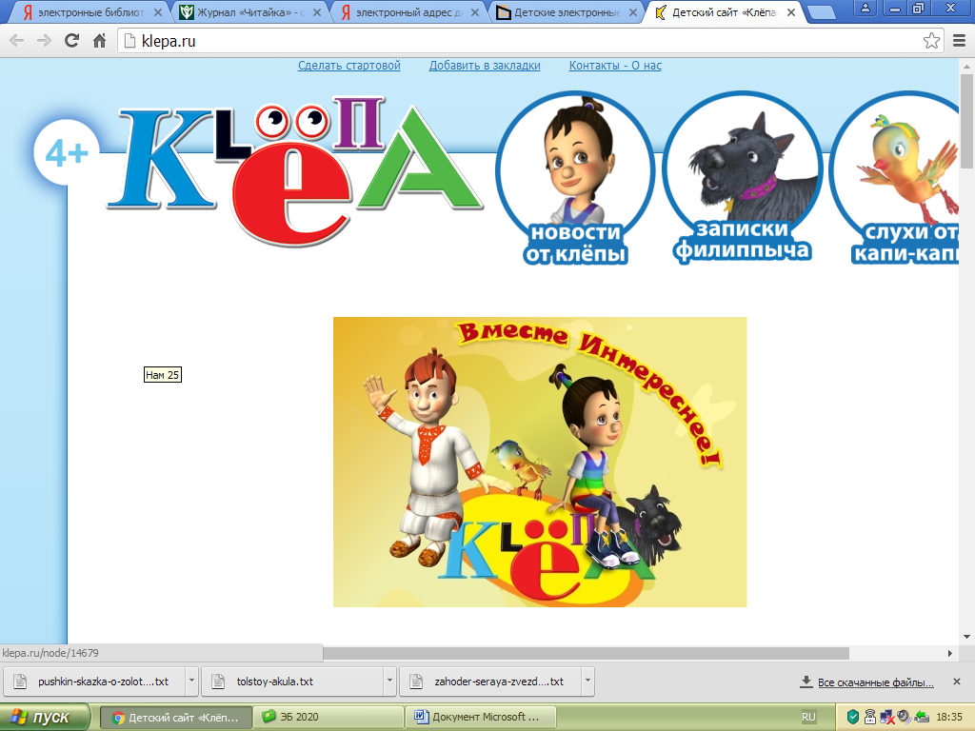

https://murzilka.org/

"Мурзилка" - популярный детский литературно-художественный журнал. Издается с 1924 года. Адресован детям от 6 до 12 лет. ... Для этого в журнале содержатся разнообразные материалы. Рубрики: «Изба-читальня», «Литературный класс Мурзилки», «Это интересно», «Читаем вместе», «Стихи, сказки, рассказы», «Поиграем в слова», «Игродром».
В разделе «Изба-читальня» http://www.murzilka.org/izba-chitalnya можно познакомиться с писателями, которые печатались в Мурзилке и почитать их произведения.
Вот, например, Сергей Георгиев – автор веселых рассказов и сюжетов «Ералаша», а еще наш земляк. Он родился в Нижнем Тагиле. http://www.murzilka.org/izba-chitalnya/stikhi-i-rasskazy/sergejj-georgiev/В раздел «Литературный класс Мурзилки» можно прислать свое произведение. Многие ребята пробуют себя в качестве писателей и поэтов. Редакторы и авторы журнала разбирают некоторые из произведений, чтобы мы могли учиться. http://www.murzilka.org/izba-chitalnya/literaturnyjj-klass-murzilki/
В рубрике «Это интересно!» http://www.murzilka.org/izba-chitalnya/interesting/ можно прочитать статьи из журнала обо всём на свете. На страничках раздела созданы каталоги познавательных статей, опубликованных на сайте.
В рубрике «Читаем вместе» http://www.murzilka.org/izba-chitalnya/read-together/ можно найти книги, которые Мурзилка и посетители сайта советуют прочитать, а также можно оставить свои отзывы об этих и других книгах.
В разделе «Стихи, сказки, рассказы» http://www.murzilka.org/izba-chitalnya/stikhi-i-skazki/ – каталог всех произведений, опубликованных на сайте Мурзилки!
В разделе «Игродром» http://www.murzilka.org/igrodrom/ – конкурсы, кроссворды, игры, мастер-класс, загадки и др. Здесь можно научиться рисовать и делать поделки. Художники делятся секретами своего мастерства.
Результаты своего творчества можно прислать в журнал. Лучшие работы (рисунки, рассказы, стихотворения), выбранные редколлегией журнала (писателями и художниками), помещаются на этой страничке сайта
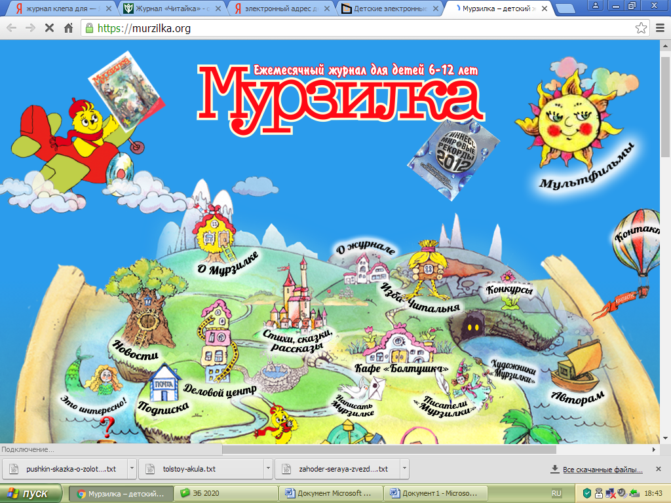

http://read-ka.cofe.ru
Детский иллюстрированный журнал "Почитайка" - это журнал, созданный при участии детей, родителей и воспитателей. Журналвыходит ежеквартально и посвящается разным темам.
Рубрики: «Ожерелье сказок», «Сказки на сладкое», «У нас в гостях поэт», «Знаешь ли ты?», «Великие сказочники», «Давай играть», «Умные руки». «Задачка на прощание». В разделе «Великие сказочники» можно познакомиться с биографиями сказочников разных ст «Представьте себе: однажды на главной площади города вдруг появился… дворец из мороженого! Самый настоящий дворец, у которого крыша была из взбитых сливок, а печные трубы - из цукатов. М-м-м… какая вкуснятина! Все-все горожане - дети и даже старушки! - целый день уплетали за обе щеки вкусный дворец, и при этом ни у кого не заболели животики! Этот замечательный дворец из мороженого «построил» в одной из своих сказок итальянский писатель, которого зовут Джанни Родари» Сказочник, который построил дворец из мороженого http://read-ka.cofe.ru/Velikie-skazochniki/skazochnik-kotoryiy-postroil-dvoretsnbspi
В разделе «Давай играть» можно найти разные варианты игр. Например, зимние игры http://read-ka.cofe.ru/Davay-igrat/Zimnie-igryi
Зимних игр очень много Раздел «Умные руки» предлагает варианты поделок, например: летающие модели http://read-ka.cofe.ru/Umnyie-ruki/Letayushhie-modeli
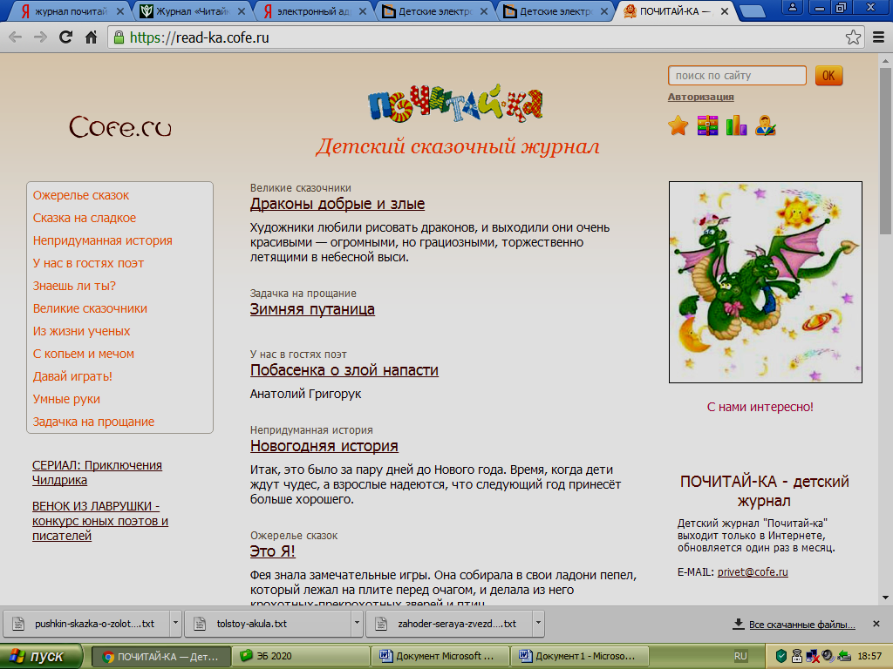

http://unnaturalist.ru

«Юный натуралист» — ежемесячный советский и российский научно-популярный журнал для школьников о живой природе, затрагивающий вопросы природоведения, биологии и экологии. Основан в 1928 году

Рубрика «Клуб почемучек» http://unnaturalist.ru/club/ – самая популярная. В ней каждый может задать свой вопрос и получить на него ответ. Это действительно Клуб, объединяющий самых пытливых и любознательных ребят и взрослых, для которых важно не только задавать вопросы, но настойчиво и неутомимо искать на них ответы. Для этого участники Клуба обращаются за помощью к ученым, проводят свои собственные наблюдения, отправляются в увлекательные экспедиции. Чтобы принять участие в работе Клуба, нужно лишь присылать свои ответы и выполнять задания, которые дает Главный Почемучка на каждом заседании Клуба, задавать новые интересные вопросы, а также делиться с другими участниками Клуба своими наблюдениями и открытиями.
В разделе «Конкурс Мой домашний любимец» – рассказы и стихи о кошках и собаках, которые прислали ребята, читатели журнала. http://unnaturalist.ru/my-pet-story/

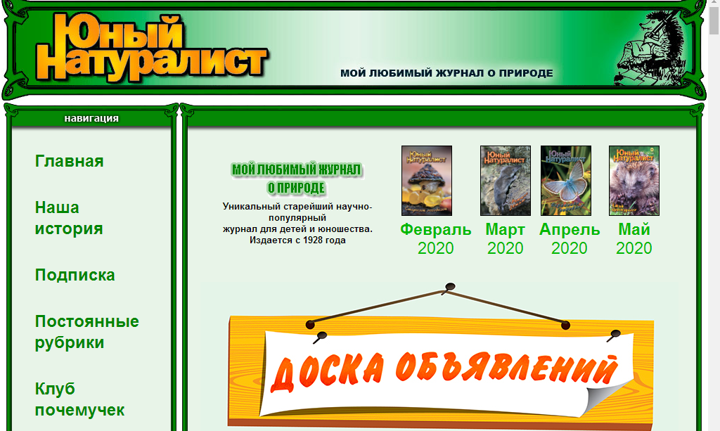

http://detchip.ru

"Чудеса и приключения детям" - это яркий, хорошо иллюстрированный журнал для любознательных ребят.
Рубрики: «Анонсы номеров», «Конкурсы», «Коллекция чудес», «Что почитать», «ЧИП Space». Ежемесячный познавательный журнал (выпускается с 2008 года) Главный герой журнала – мальчик-загадка ЧИП, вместе со своими друзьями Василием Чиповым, мистером Спичем и таксой Чапой ведут постоянные рубрики. Ребят ждут удивительные приключения, путешествия по разным странам и даже во времени, изучение тайн природы, виртуального пространства и многоедругое . В разделе «Коллекция чудес» удивительная информация о насекомых, которые имеют очень интересные и необычные формы, например , муравей-панда. Это насекомое на самом деле не муравей, а оса-немка. Женские особи не имеют крыльев и напоминают гигантских, мохнатых муравьев. Обитают в Чили. От их ядовитых укусов погибают коровы. http://detchip.ru/kollekcziya-chudes В этом же разделе можно прочитать о жителе Нижнего Тагила Андрее Останине, который поднялся на Эльбрус вместе со своим котом по кличке Граф. http://detchip.ru/kollekcziya-chudes В разделе «Что почитать» рекомендации веселых и приключенческих книг http://detchip.ru/chto-pochitat.

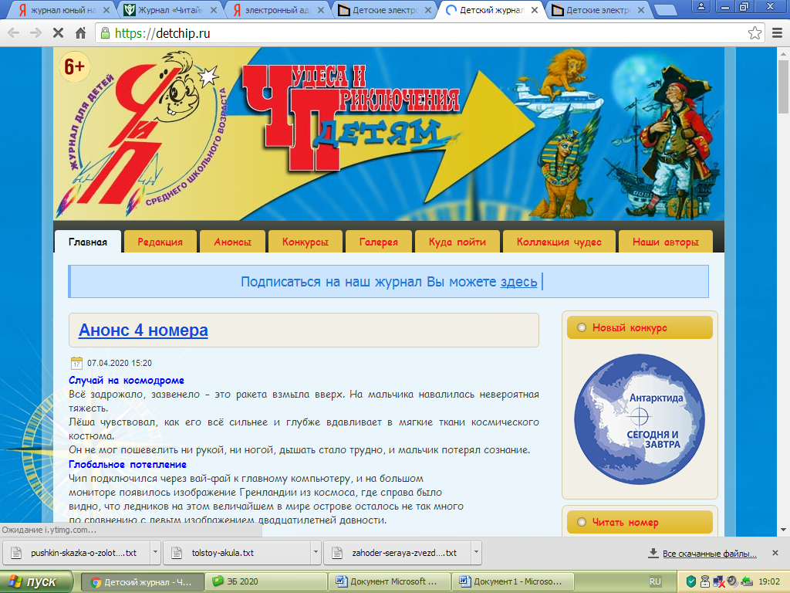

http://www.lazur.ru/

"Свирель" - детский экологический журнал для чтения в кругу семьи и в школе, издается с 1994 года. В издании затрагиваются не только экологические и биологические проблемы, но и другие темы, интересные для детей и подростков: публикуются рассказы об интересных и увлекательных профессиях; материалы о православных подвижниках; географических открытиях; экспедициях современных путешественников; художественные произведения.

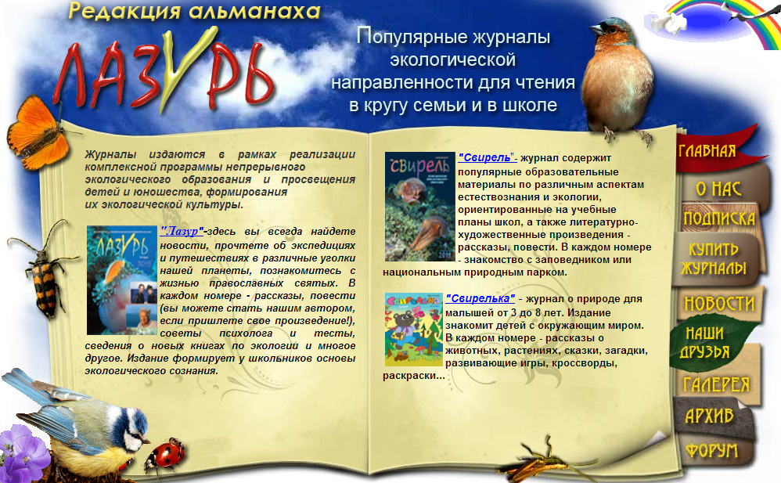

http://www.filipoc.ru/

Филиппок - это иллюстрированный журнал для детей от 6 до 12 лет. Он предназначен для всех, кто стремится познавать новое и творчески воспринимает жизнь. Здесь можно найти многое, что интересно детям разных возрастов: это и любопытные факты из истории нашей Родины, и занимательные путешествия по страницам Красной Книги, и история возникновения давно привычных вещей.
Кроме того, каждый журнал — это множество конкурсов и викторин. Лучше узнать храмы своей страны школьник может, участвуя в первом всероссийском конкурсе детского творчества «Мой храм», наградой за который будет планшет «АйПад». В каждом номере — интервью со знаменитым спортсменом, ответив на вопросы которого, можно получить в подарок приз с автографом чемпиона. Также в каждом номере непременно есть кроссворд, разгадав который ваш ребенок может получить приз. А если он расскажет о своем домашнем питомце, о том, как провел лето, пришлет любимый рецепт, — свои рисунки и фотографии он увидит на страницах журнала.

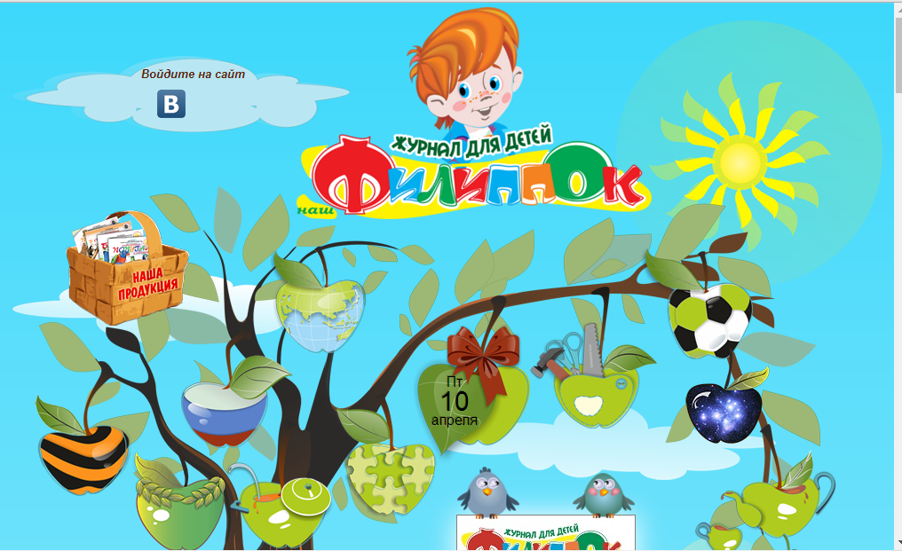

Оригинальные электронные журналы, издаваемые только в Интернете
http://epampa.yuniko.ru/ - Электронные пампасы: литературный журнал для детей и взрослых. Сказки, рассказы, стихи известных и пока не очень известных писателей. Биографии авторов. Архив журнала с 2000 года.
http://www.braylland.com – Литературный портал "BRAYLLAND". Интернет-издание международного творческого объединения детских авторов. Электронные журналы «Кваня и компания», «Брайлинка», «Книговар», «Я сам, мама!».
http://www.zateevo.ru/ - «Затеево» - интернет-журнал для школьников 10-14 лет. Публикации об исследованиях космоса, знаменитых людях, природе, культуре, спорте и т.д. Советы мальчикам и девочкам. Библиотека. Юмор. Викторины и конкурсы.
Электронные версии печатных журналов
http://www.murzilka.org/ - Красочный, загадочный и увлекательный сайт журнала«Мурзилка». Много стихов и рассказов для юных читателей, советов и информации для взрослых. «Мурзилка» издаётся с мая 1924 года и адресован детям от 6 до 12 лет. За 88 лет существования всеми любимого детского журнала его выпуск не прерывался ни разу. Архив номеров с 2005 года.
https://pionerka.ru/ - «Пионерская правда» – российская и советская газета для детей, ведущая свою историю с 1925 года. Сегодня «Пионерка»– цветное иллюстрированное издание, которое выходит 4 раза в месяц, остаётся светлой и полезной газетой, дарящей радость детям, которые ее читают и участвуют в ее выпуске. Сохранила она свои традиции по проведению детских конкурсов, выставок, спортивных соревнований и других мероприятий, которые пользуются у подрастающего поколения не меньшим успехом, чем в советское время.
http://www.kostyor.ru/ - ежемесячный детско-юношеский журнал «Костёр». Архив номеров с 2001 года.
http://www.klepa.ru/ - электронная версия журнала познавательного и развлекательного журнала «Клёпа» для детей от7 до 12 лет.
http://http://veselyekartinki.ru/ - детский юмористический журнал «Весёлые картинки». Рассчитан на детей от 4 до 10 лет. Открываем творческие мастерские. Наши редакторы Тим Собакин, Марина Дружинина и Татьяна Иванова не только ответят на ваши вопросы, но и познакомят читателей со своим виденьем сегодняшней ситуации в детском и семейном чтении.
http://unnaturalist.ru - Электронная версия уникального старейшего журнала о природе для детей и юношества «Юный натуралист» – материалы рубрик журнала, анонсы, конкурсы.
http://www.lazur.ru/index.html - Журналы экологической направленности редакции альманаха «Лазурь» - «Свирелька» - для летей 3-8 лет, школьникам «Свирель », «Лазурь». Архив номеров с 2009 года.
https://www.classmag.ru/ - «Классный журнал» - современный интерактивный журнал для детей младшего и среднего школьного возраста (целевая аудитория 7-11 лет, мальчики и девочки)

